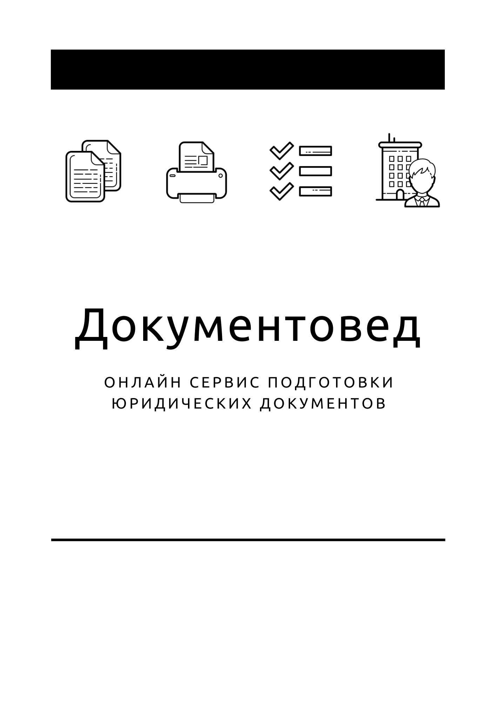

Регистрационный лист участников ООО

- Документы готовы за 10 минут
- Удобный мастер ввода данных
- Онлайн отправка в ФНС
- Юридическая поддержка
- Электронная подпись

8 800 511 06 07

- Полный пакет документов
- Документы готовы за 15 минут
- Удобный мастер ввода данных
- Юридическая поддержка

Зарегистрироваться

Регистрационная ведомость
Общего собрания участников ООО «_________» по итогам __________ года
Дата собрания: ____________________
Наименование/Ф.И.О. участника с указанием регистрационных данных | Ф.И.О.  представителя | Время регистрации | Подпись
____________, Паспорт: __________, выдан __________________;  (доля в уставном капитале Общества – ________%) | -
____________, Паспорт: __________, выдан __________________;  (доля в уставном капитале Общества – ________%) | -

ГЕНЕРАЛЬНЫЙ ДИРЕКТОР
ООО «_____________________________» _________________

